中国科学院自动化研究所
研究生学位论文开题报告

论文题目：基于卷积神经网络的目标跟踪技术研究
专 业：模式识别与智能系统
研究方向：计算机视觉
姓 名：李振邦
学 号：201818014628082
培养层次：博士 □硕士
博士攻读方式：硕博连读 □直接攻博 □普通招考
导师姓名：胡卫明
所属部门：模式识别国家重点实验室
考核日期： 2019 年 11月 21 日

目 录
1． 选题的背景和意义 1
2． 国内外研究现状 1
2.1 国内外主要研究团队 1
2.2 主要研究方法与进展 2
2.3 存在的问题和可深入研究的方向 6
3． 研究内容和方案 6
3.1 研究内容 6
3.2 研究目标 6
3.3 拟解决的关键问题 7
3.4 拟采取的研究方案 8
4． 已有研究和工作基础 11
5． 研究计划及预期研究成果 18
主要参考文献 19

基于卷积神经网络的目标跟踪技术研究

选题的背景和意义
目标跟踪是计算机视觉领域中最重要和最具挑战性的研究课题之一。目标跟踪的核心是估计图像序列的每帧中目标的运动状态。目标跟踪是计算机视觉领域的中层部分，为目标的行为理解提供了基础，因此具有非常重要的理论研究价值。同时，它具有广泛的实际应用，包括视频监控，交通流量监控，视频压缩和人机交互等。例如，目标跟踪已成功应用于监控居民区，停车场和银行中的人类活动（例如W⁴系统[1]和VSAM项目[2]）。在交通运输领域，目标跟踪也被广泛用于交通流量监控[3]，行人计数[4]等任务。
由于目标跟踪的理论价值与应用价值，众多科研机构和公司都投入到这项研究中。然而，目标跟踪领域存在很多理论和技术问题有待解决，如运动模糊、光照变化、非刚性目标的形变、视角的变化导致的目标旋转、遮挡等。近年来深度学习的突破为解决目标跟踪中的一系列问题带来了可能。
深度学习是基于人工神经网络的机器学习方法。在过去的十年中，深度学习技术得到了飞速发展，已成功应用于计算机视觉，语音识别，自然语言处理，音频识别，社交网络过滤，机器翻译，生物信息学，药物设计等领域。如何利用深度学习方法，尤其是深度卷积神经网络解决跟踪过程中遇到的复杂问题，具有较大的研究价值和研究空间。

国内外研究现状

国内外主要研究团队
国内的目标跟踪领域研究团队主要有：中科院自动化所模式识别国家重点实验室、大连理工大学智能图像分析实验室、浙江大学计算机科学与技术学院等。
国外的目标跟踪领域研究团队主要有：The Computational Vision and Geometry Lab (CVGL) at Stanford、Department of Computer Science at Stony Brook University、Faculty of Engineering, Computer and Mathematical Sciences at the University of Adelaide等。

主要研究方法与进展
本节主要介绍基于深度学习的目标跟踪的研究现状，将基于深度学习的跟踪器划分为以下几种类别：基于深度学习的相关滤波跟踪器，基于生成对抗网络的跟踪器，基于图卷积网络的跟踪器，基于循环神经网络的跟踪器，基于孪生网络的跟踪器，基于强化学习的跟踪器，基于无监督学习的跟踪器，基于注意力机制的跟踪器和基于串并联或级联结构的跟踪器。
a) 基于深度特征的相关滤波跟踪器
相关滤波跟踪器是传统跟踪器中的代表之一。传统的相关滤波跟踪器通常采用手工设计的特征或底层特征，这限制了相关滤波器的潜力。随着深度学习时代的到来，有很多相关滤波跟踪器尝试使用深度特征代替底层特征，并取得了性能的提升。[5]利用从深度卷积神经网络中提取的特征进行相关滤波的学习，来提高跟踪精度和鲁棒性。作者利用最后一个卷积层的输出对目标的语义信息进行编码，使得跟踪器对于目标的表观变化具有鲁棒性。但是，由于空间分辨率太粗糙，无法精确定位目标。相反，较浅的卷积层提供了更精确的定位。因此作者在每个卷积层上自适应学习相关滤波器，以对目标表观进行编码。在[6]中，作者在常规相关滤波跟踪器框架的基础上，提出了一种用于训练连续卷积滤波器的算法。作者采用隐式插值模型来解决连续空间域中的学习问题。该模型可实现对于多种分辨率的特征图的有效集成。此外，该方法能够进行亚像素定位，有利于提高跟踪的精确性。
b) 基于生成对抗网络的跟踪器
生成对抗网络（GAN）可以通过CNN从随机噪声生成逼真的图像。 生成对抗网络包含两个子网，一个充当生成器，另一个充当判别器。 生成器旨在合成图像以欺骗判别器，而判别器则试图正确区分真实图像和生成器合成的图像。通过相互竞争来同时训练生成器和鉴别器。对抗学习的优势在于，所训练的生成器可以生成与训练样本相似的图像统计信息，从而使判别器无法区分。生成对抗网络的进步吸引了包括目标跟踪在内的各种计算机视觉应用的关注。在[7]中，作者利用生成对抗网络产生的样本辅助跟踪器的学习。文章指出，由于以下问题，现有视觉跟踪器的性能可能会受到限制：i）采用密集采样策略生成的正样本会降低样本的多样性；ii）即使收集到大规模的训练数据集，具有挑战性的训练数据也是有限的。作者提出了VITAL算法来通过对抗学习解决这两个问题。为了增加正样本，作者使用一个生成网络随机生成模板，这些模板用于自适应过滤输入特征以捕获各种表观变化。通过对抗学习获得的模板，可以提供最鲁棒的目标特征。此外，为了解决类别不平衡的问题，作者提出了一个高阶成本敏感损失，从而有助于训练分类网络。在[8]中，作者通过对抗生成学习产生难例正样本进行跟踪。具体来说，作者假设目标都位于流形上，因此，引入正样本生成网络（PSGN），通过遍历已构建的目标流形来采样大量训练数据。生成的各种目标图像可以丰富训练数据集并增强目标跟踪器的鲁棒性。为了使跟踪器对遮挡更加鲁棒，作者提出了一个变换网络，该网络可以生成用于跟踪算法的难例样本。
c) 基于图卷积网络的跟踪器
图卷积神经网络（Graph Convolutional Network）是一种能对图数据进行深度学习的方法。在目标跟踪中，图卷积网络用于捕获目标样本的结构特征。在[9]中，作者指出时空信息可以用于增强目标表示，并且上下文信息对于目标的定位很重要。为了全面利用历史目标样本的时空结构并从上下文信息中受益，作者提出了一种用于高性能视觉跟踪的新型图卷积跟踪（GCT）方法。具体而言，GCT将两种类型的图卷积网络（GCN）合并到用于目标表观建模的孪生框架中。作者采用时空GCN来建模历史目标样本的结构化表示。而上下文GCN被设计为利用当前帧的上下文来学习用于目标定位的自适应特征。在[10]中，作者同样使用GCN模块来学习目标跟踪的结构特征。首先，作者利用双路径网络提取异构特征。然后，作者采用GCN模块来构建具有结构化信息的要素。
d) 基于循环神经网络的跟踪器
循环神经网络（Recurrent Neural Network, RNN）是一类以序列（sequence）数据为输入，在序列的演进方向进行递归（recursion）且所有节点（循环单元）按链式连接的神经网络。RNN在建模序列数据方面引起了越来越多的关注。 这些应用程序涵盖了多语言机器翻译[11]，动作识别[12,13]，场景标记[14,15]，语音识别[16]等。最近，传统的RNN被归纳为更复杂的结构模型，例如二维RNN [17,18]，多维RNN [19,20,21]，树RNN [22,23]等。在目标跟踪中，可利用RNN建模目标的复杂远程依赖关系。RTT[24]尝试识别并利用那些对整个跟踪过程有益的可靠部分。为了解决遮挡并发现可靠的组件，RTT中使用了多方向递归神经网络（RNN），通过从多个方向遍历候选空间区域来捕获远程上下文线索。从RNN生成的置信度图用于抑制背景噪声，同时充分利用来自可靠部分的信息，来自适应地区分判别相关滤波器的学习。在[25]中，作者提出了一种能够将时间信息整合到模型中的实时目标跟踪器。该跟踪器不是专注于有限的一组目标或在测试时训练一个模型来跟踪特定的实例，而是在大量不同的目标上预先训练一个通用跟踪器，并进行实时的在线更新。
e) 基于孪生网络的跟踪器
孪生网络是一种用于度量学习的有监督模型。孪生网络具有两个参数共享的子网络，可以学习两幅输入图像之间的特征相似性。由于优越的性能，基于孪生网络的跟踪器已经成为当前目标跟踪领域的主流。在SiamFC[26]中证明了使用孪生网络解决跟踪问题的有效性。具体来说，作者训练了一个孪生网络以在较大的搜索图像中定位模板图像。利用互相关操作以滑动窗口的方式获得目标位置的响应图，从而对目标进行实时定位。在SiamRPN[27]中，跟踪器由用于特征提取的孪生网络和包括分类分支和回归分支的region proposal子网络组成。受益于跟踪器的改进，传统的多尺度测试和在线微调可以被丢弃。
f) 基于强化学习的跟踪器
强化学习（RL）的目标是学习一种通过最大化未来累积奖励来决定动作序列的策略。在[28]中，作者提出了一种新颖的跟踪器，该跟踪器顺序执行通过深度强化学习而学到的动作来进行控制。与使用深层网络的现有跟踪器相比，所提出的跟踪器旨在实现轻量级计算以及令人满意的跟踪精度。控制动作的深层网络使用各种训练序列进行了预训练，并在跟踪过程中进行了微调，以在线适应目标和背景变化。在[29]中，作者将跟踪形式化为部分可观察的决策过程（POMDP）来学习最佳决策策略。作者使用深度强化学习算法学习策略，这些算法仅在运动轨迹出现问题时才需要监督（奖励信号）。作者证明稀疏的奖励有利于快速地对海量数据集进行训练。
g) 基于无监督学习的跟踪器
无监督学习（unsupervised learning）是机器学习的一种方法，没有给定事先标记过的训练样本，自动对输入的数据进行分类或聚类。常见的目标跟踪方法往往需要以监督方式进行训练，需要大量带注释的真实标签。手动注释往往是昂贵且费时的，而大量的未标记视频可在Internet上轻松获得。通过无监督学习，可以利用未标记的视频序列进行视觉跟踪。在[30]中，作者通过使用辅助自然图像，离线训练堆叠式去噪自动编码器，以学习对变化更鲁棒的通用图像特征。然后，将知识从离线培训转移到在线跟踪过程。在线跟踪网络由训练过的自动编码器（作为特征提取器）和一个附加的分类层构成。特征提取器和分类器都可以进行在线更新以适应运动目标的表观变化。在[31]中，作者提出了一种无监督的视觉跟踪方法。与使用大量有标签数据进行监督学习的现有方法不同，作者提出的CNN模型是在无监督的大规模无标签视频上进行训练的。作者的动机是，强大的跟踪器在前向和后向预测中均应有效（即，跟踪器可以在连续帧中向前定位目标并回溯到其在第一帧中的初始位置）。作者在一个孪生相关滤波网络上构建跟踪框架，该网络使用未标记的原始视频进行训练。同时，文中提出了一种多帧验证方法和一种成本敏感的损失函数，以促进无监督学习。
h) 基于注意力机制的跟踪器
注意力机制首先用于神经科学领域[32]。它们已经扩展到其他领域，例如图像分类[33,34,35]，姿态估计[36]等。在目标跟踪领域中，注意力机制有利于使网络的学习关注更有效的信息。 RASNet模型[37]在孪生跟踪框架内重新构造了相关过滤器，并引入了各种注意机制来适应模型而无需在线更新模型。通过利用离线训练的通用注意力，目标自适应的残差注意力以及通道特征注意力，RASNet不仅减轻了深度网络训练中的过拟合问题，而且具有更强的判别能力和适应性，从而提高了跟踪的性能。文中提出的深度架构是端到端训练的，充分利用了丰富的时空信息来实现强大的视觉跟踪。在[38]中，作者提出了一种具有注意力机制的新型跟踪框架，该机制通过选择相关过滤器的子集以提高鲁棒性和计算效率。滤波器的子集由深度注意力网络根据目标的动态属性进行自适应选择。该算法的贡献主要有：（i）引入注意力相关过滤器网络，该网络可以自适应跟踪动态目标。（ii）利用注意力网络将注意力转移到最佳候选模块，并预测当前非活动模块的估计准确性。（iii）扩大了相关滤波器的种类，涵盖目标漂移，模糊，遮挡，缩放变化和灵活的宽高比。（iv）通过大量实验验证了视觉跟踪注意机制的鲁棒性和效率。
i) 基于串并联或级联结构的跟踪器
SPM-Tracker[39]的基本思想是在两个单独的匹配阶段解决两个需求。在粗匹配（CM）阶段，通过通用训练增强了鲁棒性，而在精细匹配（FM）阶段，通过在线学习，增强了网络辨别力。 FM阶段的输入区域由CM阶段生成，因此这两个阶段串联连接。同时，这两个阶段也被并行连接，因为匹配分数信息和目标边框位置信息被融合以生成最终结果。这种创新的串并联结构充分利用了两个阶段的优势，并具有出色的性能。在[40]中，作者指出，最近流行的SiamRPN目标跟踪器在存在表观近似的干扰目标和目标剧烈变化的情况下会退化。为了解决这些问题，作者提出了一个多阶段跟踪框架，即孪生级联RPN（C-RPN），该框架由一系列来自孪生网络中不同层次的RPN组合而成。与以前的解决方案相比，C-RPN具有几个优点：（1）每个RPN在上一阶段都使用RPN的输出进行训练。这样的过程会关注难分的负采样，从而使训练样本更加均衡。因此，RPN在区分困难的背景（即类似的干扰因素）时将更具区分性。（2）提出了特征转移块（FTB）以充分利用多级特征，从而进一步使用高级语义和低级空间信息来改善C-RPN的辨别能力。（3）通过多步回归，C-RPN在多个阶段逐步调整每个RPN中目标的位置和形状，从而使定位更加准确。

存在的问题和可深入研究的方向
基于传统相关过滤器（CF）的跟踪器通常仅依靠岭回归进行在线学习，而不会感知目标的实例级信息，这可能导致跟踪漂移或跟踪器完全失效。因此，如何在滤波器的学习过程中感知语义级别的目标信息，并对学习过程进行有效约束，减轻背景噪声的干扰，是可深入研究的方向之一。
尽管孪生跟踪器已经取得了出色的性能，但是这些方法倾向于使用局部搜索机制，容易在跟踪过程中形成累积误差，从而导致跟踪随时间的漂移。此外，局部搜索机制并不适用于目标频繁进出画面的长期跟踪场景。如何解决由于局部搜索机制对跟踪鲁棒性的影响，同样是可深入研究的方向之一。

研究内容和方案

研究内容
博士开题后的工作主要集中在以下几个方面：
（1）设计一种实例引导的相关滤波器（IGCF），以提高跟踪的鲁棒性。具体来说，计划设计一个深层网络（即InstMask）旨在为目标生成语义模板，用于约束相关滤波器的学习。在此基础上，进一步提出一种自校正机制来减轻相关滤波跟踪器的漂移问题。
（2）设计一种基于Faster RCNN两阶段检测流程的新型孪生网络跟踪器。该跟踪器基于全局感知机制，致力于减少跟踪过程中的累积误差并提高鲁棒性，该机制可在全图中检索目标。该跟踪器使用比一般孪生跟踪网络更深的结构，同时采用两阶段设计，保证了网络的判别能力。
（3）在工作（2）的基础上，进一步提出轨迹预测模块，可利用目标的运动信息来减轻相似目标的干扰。该轨迹预测模块由基于数据驱动的卷积网络进行端到端训练，以使用其历史轨迹信息和当前帧的目标表观信息预测目标位置分布，通过目标的表观信息和与之互补的轨迹信息来提高跟踪的鲁棒性，共同构成基于全局时空感知的跟踪框架（图1）。

研究目标
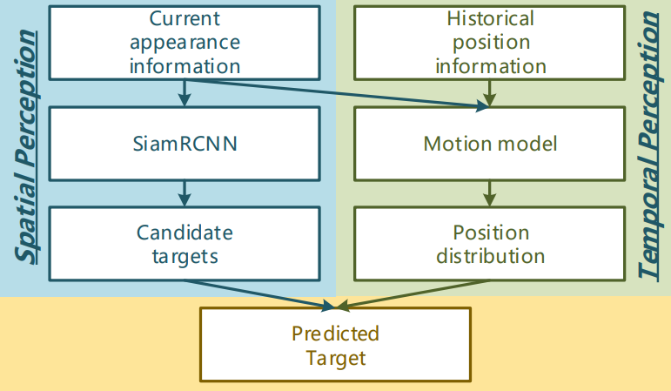
针对基于卷积神经网络的目标跟踪技术进行深入研究，具体包括：（1）利用深度神经网络强大的表示能力，提供目标的实例级别的语义信息，并利用该语义信息，为滤波器的学习提供有效的空间约束，提高相关滤波跟踪器的性能。（2）提出一个基于深度神经网络的跟踪模型，解决现有孪生网络跟踪器中局部搜索机制的局限，提高跟踪的鲁棒性，使得跟踪器更适合于长期跟踪。（3）提出一个基于深度神经网络的轨迹预测模型，利用目标历史运动轨迹信息和当前帧的目标表观信息预测目标位置分布，使跟踪过程更加鲁棒。
图1：基于全局时空感知的跟踪框架。

拟解决的关键问题
（1）在过去的十年中，判别相关滤波（DCF）跟踪器取得了很好的性能，它们通过离散傅里叶变换利用了跟踪样本的所有空间偏移。但是，对于大多数DCF跟踪器来说，目标位置由一个矩形框描述。因此，矩形物体区域，特别是对于不规则形状的物体或环状的物体，往往掺杂大量的背景信息，这可能导致跟踪漂移和失败。此外，DCF跟踪器缺乏实例级别的语义信息，这限制了它们的潜力。许多研究[41,42]证明对目标上施加空间约束可以改善相关滤波器的学习。但是，大多数空间约束都是手工设计的，仍然没有考虑有关目标的语义信息。尽管旨在为图像中的每个像素分配语义标签的实例级语义分割[43，44]能够提取图像中的实例级语义信息，直接集成现有的实例分割方法仍然很难在跟踪精度和速度之间取得平衡。
（2）流行的孪生跟踪器通常基于局部搜索机制：以上一帧的目标位置为中心的小邻域内搜索目标，以确定其当前目标位置。如果目标在两个相邻帧之间的位移很小，则此机制效果很好。它还在另一方面带来了好处，即避免了位于背景中的相似目标的干扰。但是，局部搜索机制存在一些缺陷。首先，如果前一帧中目标位置的预测由于光照变化、尺度变化，运动模糊等原因而偏离了预测，则可能会导致不可逆的累积误差，因为生成的搜索区域可能不会覆盖目标的真实位置，从而导致在后续帧中彻底跟踪失败。其次，基于局部机制的跟踪器很难满足长期跟踪的需求。在长期跟踪的情况下，目标经常离开并重新进入视频画面。由于跟踪器在目标重新进入画面时无法设置正确的搜索区域，因此往往无法继续进行跟踪。

拟采取的研究方案
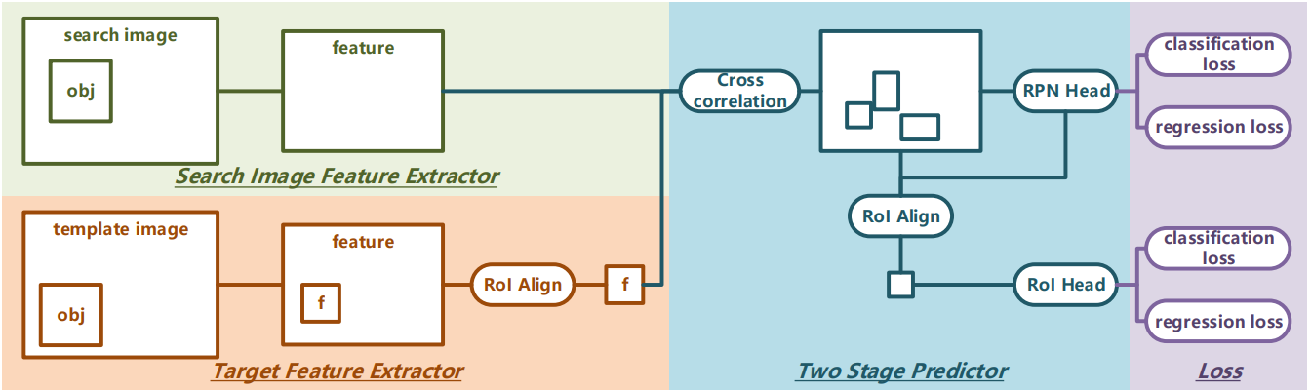
受Faster RCNN的两阶段检测流程的启发，我们计划提出一种基于全局感知机制的孪生跟踪器。在跟踪过程中，所提出的跟踪器（即SiamRCNN，图2）始终能够感知整个图像上的目标。因此，即使跟踪器由于具有挑战性的目标表观变化而导致跟踪在当前帧出错，一旦其表观恢复正常，仍然可以及时检索到目标。尤其是在长期跟踪的情况下，当目标离开画面时，跟踪器无法在图像中找到目标，而当目标从任何位置重新进入屏幕时，我们的跟踪器可以继续工作。除了上述全局空间感知机制外，我们还计划提出一个运动模型来减轻相似目标的干扰。众所周知，基于孪生网络的跟踪框架常常会受到相似目标的困扰。与简单设计的手工策略不同，我们计划提出的基于CNN的运动模型经过端到端训练，可以使用历史轨迹信息和当前目标表观信息来预测目标在当前帧中的位置分布。具体来说，目标的运动模式是在训练阶段从轨迹数据集中自动学习的，而不是手工设计的特征或规则。在测试阶段，我们可以使用任意数量的历史帧的位置信息，而不仅仅是先前的帧进行预测。我们所提出的跟踪框架的的另一个优势是，它使用RoI Align操作来使跟踪器能够利用更深的网络进行特征学习，这对于基于局部机制的SiamFC和SiamPRN跟踪器来说是不可接受的，因为其网络结构中的填充将破坏严格的平移不变性。在我们的跟踪网络中，将跟踪器中的整个模板图像和搜索图像发送到相同的骨干网络以提取特征，然后根据初始帧的中的目标位置标注使用RoI Align操作从模板特征中获取目标特征。通过逐通道互相关操作使目标特征和搜索图像特征相互结合以获得融合特征图，该融合特征图被发送到后续的跟踪模块。由于此解决方案对平移不变性没有任何限制，因此我们可以使用功能强大的ResNet 作为骨干网络来提高网络的学习能力。综上所述，该算法具有如下优势：（1）基于全局感知机制，我们提出一个两阶段跟踪框架，使用比常见孪生跟踪器更深的网络来减少累积误差并提高鲁棒性。 （2）提出一种基于端到端学习的卷积神经网络的轨迹预测模块，利用历史轨迹信息和当前帧的表观信息来预测目标位置分布。
图2：SiamRCNN结构图。
具体而言，计划将目标跟踪任务分解为以下步骤：首先提取候选目标（包括真实目标和位于背景的近似目标），然后使用运动模型排除近似目标。通过这种方式，我们可以设计更精确的跟踪器和更鲁棒的运动模型来获得更好的性能，尤其是在长期跟踪的场景中。为了解决由局部搜索引起的累积误差，我们计划提出全局时空感知跟踪系统，其内容包括：（1）使用整幅图像而不是小的图像块作为跟踪器的输入，从而为跟踪器提供全局空间信息。（2）为了更好地感知全局空间信息，我们计划提出SiamRCNN跟踪器，该跟踪器能够检测与真实目标表观近似的候选目标。（3）为了感知时间信息，我们计划提出提出一种运动模型，该模型能够通过预测位置分布来排除近似目标的干扰以获得最终的跟踪结果。大多数流行的跟踪器采用一阶段的框架，该框架基于通过互相关获得的特征执行分类和边界框回归。在物体检测领域中，两阶段检测器的性能通常优于一级检测器。受此启发，我们将跟踪器设计为两级网络。 RPN阶段快速过滤掉大多数背景样本，并且RoI模块采用固定的前景与背景比率，以维持前景与背景之间的样本平衡。此外，即使对于形状极端的目标，也可以通过两阶段回归来实现精确的定位。
SiamRCNN跟踪器由四个模块组成：（1）特征提取模块，（2）特征融合模块，（3）RPN head模块和（4）RoI head模块。特征提取模块有两个输入：模板图像z和搜索图像x。根据孪生体系结构的设计，两个输入共享相同的网络参数以提取特征。特征提取模块的网络结构是ResNet50的变体，它在1000类ImageNet分类数据库上进行了预训练。从ResNet50的最后一个卷积层中提取输入图像的特征。将获得的通道尺寸为1024和步长为16的模板特征φ（z）和搜索特征φ（x）发送到后续特征融合模块。
在特征融合模块中，根据目标的标注信息，通过RoI Align操作从模板特征中获取目标特征。搜索特征和目标特征通过逐通道互相关进行融合。在互相关层的顶部添加两个通道尺寸为1024的1×1卷积以获得融合特征。
RPN head包括两个并联的1×1卷积层——通道尺寸为2k的分类层和通道尺寸为4k的回归层，其中k是每个位置的最大可能候选框数量。RPN head将融合特征作为输入，并同时回归每个锚点的区域边框和分类得分。
在RoI head中，通过在融合特征上执行执行RoI Align，为来自RPN的每个候选区域提取深度特征，从而为每个RoI生成一个小特征图，其通道尺寸为2048，空间分辨率为7×7。 由RoI Align得到的候选区域特征被送入到全局平均池化层，然后是两个并联的输出层：一个层在两个类别（前景或背景）上生成softmax概率估计值，另一个层为前景类输出四个实数值，用于编码RoI的精确边界框位置。
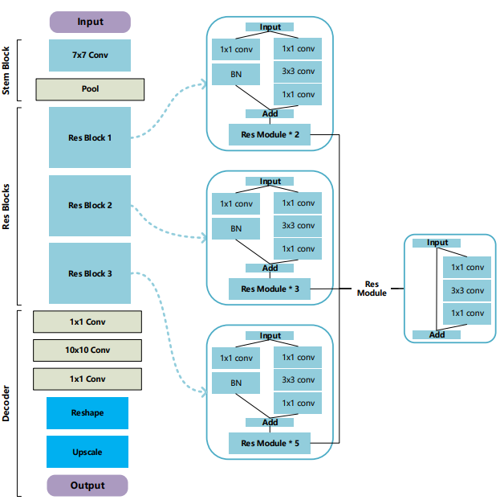
在使用我们的SiamRCNN检测到与给定的第一帧模板目标在视觉上相似的目标区域之后，我们使用运动模型消除近似目标并获得最终的跟踪结果。通过使用历史轨迹信息和当前帧的表观信息学习目标位置分布，运动模型以端到端的方式工作。通过运动模型预测的位置分布，反映了在每个空间位置出现目标的可能性。通过巧妙的设计，我们能够使用诸如HRNet [45]之类的姿态估计网络来构建运动模型。可以将姿态估计网络用于设计运动模型的主要原因是，姿态估计网络的输出是关节点的位置分布，而运动模型的输出是目标的位置分布。这意味着这两个任务之间有很多共同点。为了使用HRNet进行轨迹估计，我们需要更改HRNet的输入和输出，并保持网络结构不变。在跟踪第i帧期间，我们利用前K帧的位置信息作为网络的输入。具体而言，对于历史帧，生成以该帧中的目标位置为中心的标准差为3个像素的2D高斯生成热图。生成的K个热图根据时间顺序在通道上进行堆叠，以获得通道尺寸为K的轨迹张量。我们的运动模型不仅利用历史轨迹信息进行预测，而且还考虑了当前帧的表观信息。为此，将当前帧的RGB图像和轨迹张量进行级联，以获得通道尺寸为（3 + K）的张量。该张量发送到网络，网络的输出是一个热图，反映了目标在当前帧中的位置分布。网络的ground truth是以当前帧中的目标位置为中心的标准差为3个像素的2D高斯热图。我们的运动模型的网络结构与HRNet相同，其简要描述如下：HRNet的第一阶段是高分辨率子网。然后，继续在网络中添加不同分辨率的子网以形成更多阶段。多分辨率子网之间并行连接。通过在并行多分辨率子网中多次信息交换以进行重复的多尺度融合。
图3：InstMask网络结构图。

4. 已有研究和工作基础
已有的研究基础是，我们提出了一个实例引导的相关过滤器（IGCF）：一个深层网络（即InstMask）旨在生成目标的准确分割模板。InstMask经过离线的端到端的训练，可以从COCO2017[46]中学习语义信息。实例分割模板可以通过抑制背景杂波的干扰来显式限制相关滤波器的学习过程。与常见的目标分割任务不同，我们设计了一种新的网络结构和训练方法，使InstMask能够识别位于搜索图像块中心的任意类别的显著目标。这个轻量级的网络在单个CPU核心平台上以5 FPS的速度运行，在跟踪精度和速度之间实现了平衡。此外，我们注意到，为满足跟踪自适应性要求而在线更新的相关滤波器与满足鲁棒性要求的静态InstMask模块是独立且互补的。因此，两个组件的输出可以集成在一起，以进一步提高跟踪性能。具体来说，基于实例级别的分割，我们进一步提出了一种自校正机制来减轻相关滤波跟踪器的漂移问题。分割模板的几何中心用于校正相关滤波器的预测偏差。配备了InstMask模块的IGCF不仅可以精确地跟踪目标，还可以用于视频目标分割，这证明了我们算法的广泛应用。
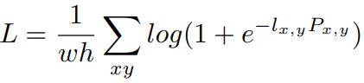
出于效率和性能方面的考虑，理想的分割模块应具有三个关键特征：（1）与跟踪过程可以无缝集成；（2）足够简单以适应跟踪的速度要求；（3）所提出的分割网络应尽可能精确分割物体的轮廓。以前大多数用于生成空间约束的方法都依赖于手工设计的规则或低级图像特征（例如颜色直方图）。在本文中，与以前的生成分割模板的方法不同，我们不依赖于边缘，超像素或任何其他形式的低级分割特征。相反，我们模型的核心是卷积神经网络。通过利用在ImageNet[47]上训练的强大卷积特征表示并在COCO数据集上进行微调，我们能够为目标生成语义分割模板，以约束相关跟踪器的学习。值得注意的是，将现有的实例分割方法[48, 49, 50]进行集成来为相关过滤器学习提供空间约束是次优的。通用跟踪算法通常具有复杂的网络结构，因此很难在跟踪精度和速度之间取得平衡。相比之下，本文提出的轻量化分割网络是专为跟踪而设计的，在CPU上以5 FPS运行。在第i帧中进行跟踪时，需要获取第i帧中目标的分割模板以限制相关滤波器的学习。假设第i帧中的目标位置在第i-1帧中的目标位置附近，那么对InstMask的输入始终是以前一帧的目标位置为中心的小图像块。该设计具有以下优点：（1）由于输入数据的强一致性，网络可以使用较少的参数获得准确的分割结果。 （2）由于网络参数较少且图像补丁较小，因此推理所需时间较短。 （3）在目标的先前位置附近进行搜索可避免位于背景的相似目标的干扰。在训练期间，训练集中的每个样本包含（1）RGB图像块，其中包含一个目标，该目标靠近输入图像块的中心，（2）对应于输入图像的二进制分割模板。InstMask的网络结构网络体系结构如图3所示。InstMask的骨干网络是基于ResNet50构建的，该网络由一个stem块和3个残差块组成。InstMask的输入是160×160×3的图像块，被送入stem块，生成40×40×64特征图。然后将特征图发送到3个残差块，分别生成大小为40×40×256、20×20×512、10×10×1024的特征图。随后，将获得的特征图发送到三个卷积层以生成长度为3136的向量，并重新调整为56×56，以获得最终的分割模板。由于该分割网络是一个轻量级的网络，因此可以在具有Intel E5-2620 CPU内核的平台上以5 FPS的速度运行，在跟踪精度和速度之间实现最佳平衡，从而可以将跟踪器部署在包括自动驾驶，机器人技术和增强现实等实际应用中。在网络训练期间，尺寸为56×56的分割模板被上采样到原始图像尺寸160×160。令l表示尺寸为w×h的像素级ground truth分割模板，则损失计算如下：
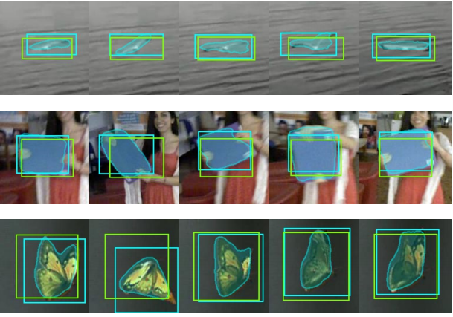
COCO2017[10]实例分割数据集用于训练InstMask。与仅预测出现在训练集中的类别的许多分割网络相反，提出的InstMask在训练期间忽略类别信息，以训练类别无关的分割网络。实际上，InstMask能够检测到位于搜索区域的显著目标。尽管InstMask使用只有80个类别的COCO数据集[10]进行训练，但是网络能够对训练集中未出现的类别进行分割，如图4及表1所示。我们使用随机梯度下降训练模型，批处理大小为32个样本，动量为0.9，权重衰减为0.00005。总共有50个epochs。在对数空间中，学习率从10^-2降低到10^-4。在训练过程中，输入图像大小设置为160×160，目标位于图像中心，大小为112×112。为了增强网络的通用性，我们执行数据增强。具体来说，我们考虑平移（±16像素），缩放变形（2±1/4）以及水平翻转。
图 4：使用IGSC模块之前（绿色）和之后（蓝色）的跟踪结果。
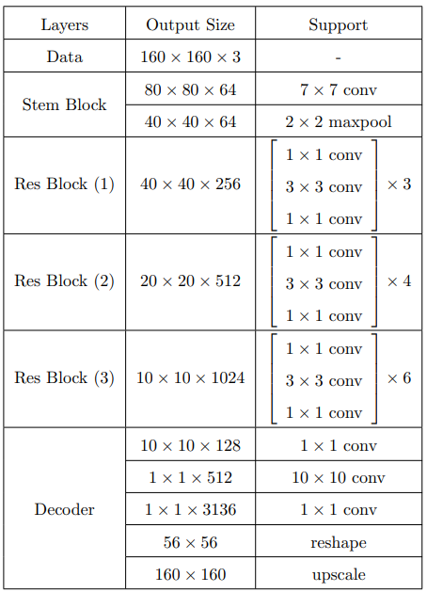
InstMask是离线训练的。在跟踪期间，InstMask仅执行前向传播过程，而没有梯度的反向传播。这不仅可以防止漂移，还可以满足跟踪的速度要求。尽管我们的模型与CSRDCF具有相似性[7]，但其实现原理却大不相同。在CSRDCF [7]中，使用目标和背景的颜色直方图生成分割模板。这种启发式方法具有几个缺点：（1）由于仅使用低级像素信息，因此难以准确地分割目标。（2）为了适应目标的明显变化，在跟踪过程中会不断更新直方图模型，这很容易导致跟踪器漂移。相反，InstMask不会在线更新参数。这提高了计算效率，同时避免了不希望的漂移。此外，由于使用语义级别而不是像素级别的信息进行分割，因此跟踪结果更加准确。
表 1：InstMask网络结构表。
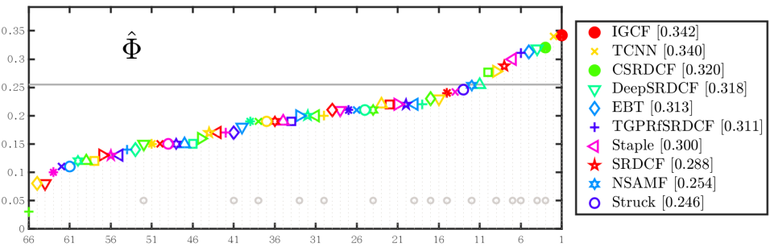
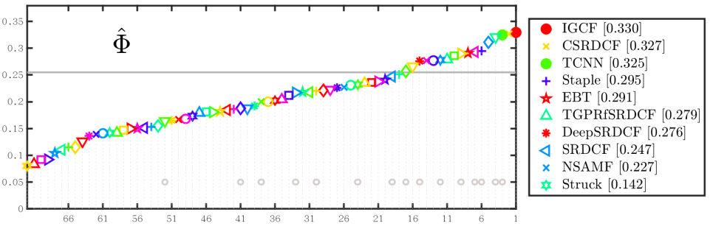
实例引导的自校正组件：InstMask有利于学习更好的滤波器，并有助于纠正不良的跟踪结果。在DCF模块中，滤波器h和特征f之间的相关值最大的位置被认为是当前帧中的目标位置。但是，由于在线更新，相关滤波器很容易漂移。 另一方面，InstMask的结果是从COCO数据集中学习得到的。但是，我们不能仅依靠目标的语义分割模板来产生最终的跟踪结果，这是由于InstMask不在线更新。为了利用两个结果的优点并克服它们的缺点，我们提出了实例指导的自校正组件IGSC。 IGSC将这两个结果结合起来，以获得更好的跟踪：
图 5：IGCF在VOT2015（上）和VOT2016（下）的跟踪结果（EAO）。
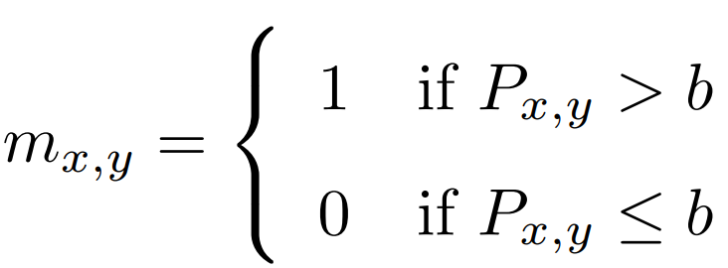

其中P是模板热图，b是0到1之间的阈值，m是二值分割模板。则目标位置可以通过下式获得：
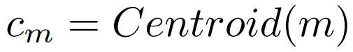
其中Centroid()可以计算区域的几何中心。将p表示为校正后的目标位置。自校正过程可以描述为：
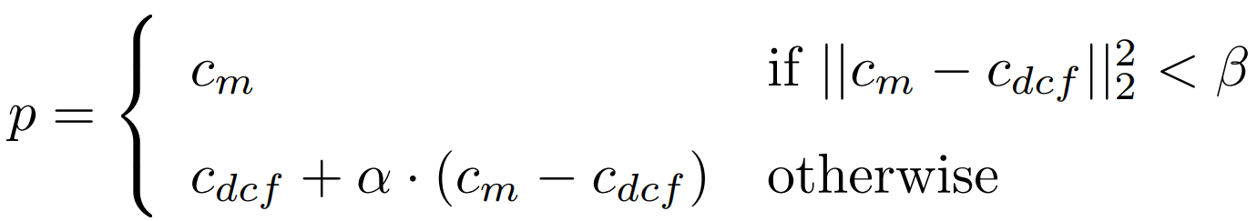

其中c_{dcf}是DCF预测的位置，α是控制自校正强度的超参数，β是c_{m}与c_{dcf}之间距离的阈值。由于分割结果的鲁棒性，当DCF结果显示不稳定的漂移时，跟踪器可以自行校正。所提出的实例指导的自校正组件的有效性如图4所示。
我们在具有挑战性的三个目标跟踪数据集上：（VOT2015，VOT2016和GOT-10k ），对提出的跟踪器IGCF进行了全面评估。请注意，用于训练InstMask组件的视频与评估数据集之间没有重叠。另外，对视频对象分割数据集DAVIS进行了定性实验[14]。
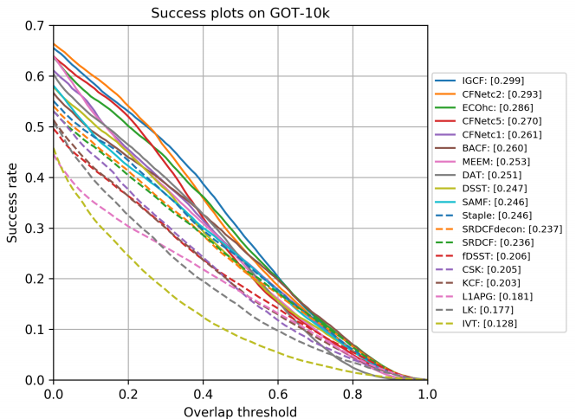

在VOT2015的实验结果：VOT2015跟踪数据集包含60个具有挑战性的视频。它是通过先进的序列选择方法从300多个序列中构建的，该方法选择了难以跟踪的目标并最大化了视觉属性多样性成本函数。在VOT2015中，使用三个指标来评估跟踪器的性能：（1）准确性，（2）鲁棒性和（3）EAO。准确性衡量预测的边界框与ground truth的重叠程度。鲁棒性衡量跟踪器在跟踪过程中失去目标的次数。EAO结合了准确性和鲁棒性来评估跟踪器的整体性能。我们将算法与以下跟踪器进行了比较：CSRDCF，SRDCF，TGPRfSRDCF，DeepSRDCF，TCNN，Staple，EBT，NSAMF和Struck。这些跟踪器可以分为三类：Struck和EBT是传统的跟踪器。SRDCF，CSRDCF，TGPRfSRDCF，Staple和SAMF是基于DCF的跟踪器。DeepSRDCF和TCNN是基于CNN的跟踪器。跟踪器的EAO得分如图5所示。与其他列出的方法相比，我们的方法可实现0.342的EAO。 Struck使用内核化的结构化输出支持向量机（SVM），可以在线学习以提供自适应跟踪。相反，IGCF基于强大的相关过滤器。因此，就EAO而言，IGCF大大超过了Struck，其相对增幅为36.8％，这表明DCF框架的出色表现以及IGCF的有效性。CSRDCF使用目标和背景的颜色直方图生成目标模板，以限制相关滤波器的学习，而IGCF使用神经网络生成模板。与CSRDCF相比，EAO分数的相对提升为6.9％，这表明，与从低级图像特征生成的模板相比，由深层特征生成的语义掩码更有利于过滤器学习。DeepSRDCF在SRDCF框架中结合了来自预训练网络的深度特征。但是，这些深度特征并不具有显示的语义信息。 相反，InstMask是针对COCO分割数据集进行训练的，该数据集是为实例分割而设计的。在VOT2015上，就EAO而言，IGCF比DeepSRCDF高出约7.5％，这反映了InstMask和IGSC模块的重要性。
图 6：IGCF在GOT10k上的跟踪结果。
在VOT2016的实验结果：VOT2016数据集包含来自VOT2015的60个具有改进注释的序列。 VOT2016的评估指标与VOT2015相同，即准确性，鲁棒性和EAO。我们将我们的算法与以下跟踪器进行了比较：CSRDCF，SRDCF，TGPRfSRDCF，DeepSRDCF，TCNN，Staple，EBT，NSAMF和Struck。图5显示了在VOT2016上EAO的性能。在列出的方法中，我们的方法以0.330的EAO得分达到最佳结果。
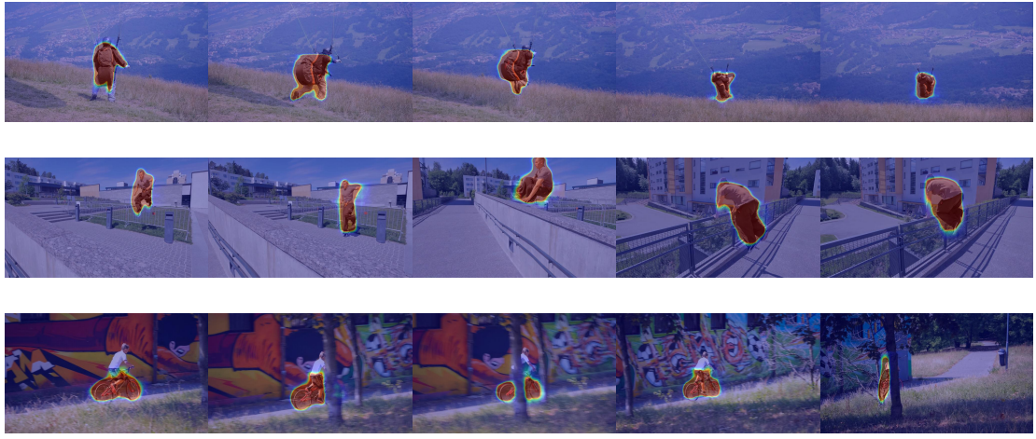

图 7：IGCF在DAVIS2016VAL上的定性结果。

对GOT-10k的评估：GOT-10k是一个用于通用对象跟踪的大型数据库。该数据集包含超过10000个真实运动对象的视频片段和超过150万个手动标记的边界框，对应于现实世界中的563类运动对象和87种运动模式。据我们所知，GOT-10k是迄今为止最丰富的运动轨迹数据集。我们在GOT-10k测试子集上评估跟踪器，该子集具有180个视频段，包含84个物体类别和32个运动模式。GOT-10k的评估指标是平均重叠（AO），它表示ground truth和预测的边界框之间的重叠平均值。我们将我们的算法IGCF与以下跟踪器进行了比较：CFNetc2，ECOhc，CFNetc5，CFNetc1，BACF，MEEM，DAT，DSST，SAMF，Staple，SRDCFdecon，SRDCF，fDSST，CSK，KCF，L1APG，LK和IVT。跟踪结果在图6中。我们的方法的AO得分为0.299，这比所有其他列出的竞争性跟踪算法都要好。
对DAVIS2016的评估：由于具有InstMask模块，所提出的跟踪器不仅可以很好地进行目标跟踪，还可以用于视频分割。我们展示了在DAVIS2016 VAL数据集中的定性结果。DAVIS2016是一个视频目标分割数据集，它由五十个高质量的视频序列组成。可视化结果如图7所示。

研究计划及预期研究成果
2019年11月——2020年3月：进一步完善实例引导的相关滤波跟踪器，并在主流数据库上测试其有效性。
2020年3月——2020年7月：实现基于全局感知的两阶段跟踪网络SiamRCNN，并在主流数据库上测试其有效性。
2020年7月——2020年11月：实现基于大数据驱动的运动模型，并将其与SiamRCNN结合，以进一步提高跟踪性能。
2020年11月——2021年6月：工作总结，撰写毕业论文，进行答辩。

主要参考文献
[1] Smail H, David H, Larry S D. W4: Real-Time surveillance of People and their Activities[J]. IEEE transactions on pattern analysis and machine intelligence, 2000, 22(8).
[2] Collins R T, Lipton A J, Kanade T, et al. A system for video surveillance and monitoring[J]. VSAM final report, 2000: 1-68.
[3] Coifman B, Beymer D, McLauchlan P, et al. A real-time computer vision system for vehicle tracking and traffic surveillance[J]. Transportation Research Part C: Emerging Technologies, 1998, 6(4): 271-288.
[4] Masoud O, Papanikolopoulos N P. A novel method for tracking and counting pedestrians in real-time using a single camera[J]. IEEE transactions on vehicular technology, 2001, 50(5): 1267-1278.
[5] Ma C, Huang J B, Yang X, et al. Hierarchical convolutional features for visual tracking[C]//Proceedings of the IEEE international conference on computer vision. 2015: 3074-3082.
[6] Danelljan M, Robinson A, Khan F S, et al. Beyond correlation filters: Learning continuous convolution operators for visual tracking[C]//European Conference on Computer Vision. Springer, Cham, 2016: 472-488.
[7] Song Y, Ma C, Wu X, et al. Vital: Visual tracking via adversarial learning[C]//Proceedings of the IEEE Conference on Computer Vision and Pattern Recognition. 2018: 8990-8999.
[8] Wang X, Li C, Luo B, et al. SINT++: robust visual tracking via adversarial positive instance generation[C]//Proceedings of the IEEE Conference on Computer Vision and Pattern Recognition. 2018: 4864-4873.
[9] Gao J, Zhang T, Xu C. Graph convolutional tracking[C]//Proceedings of the IEEE Conference on Computer Vision and Pattern Recognition. 2019: 4649-4659.
[10] Tu Z, Zhou A, Jiang B, et al. Visual Object Tracking via Graph Convolutional Representation[C]//2019 IEEE International Conference on Multimedia & Expo Workshops (ICMEW). IEEE, 2019: 234-239.
[11] Sutskever I, Vinyals O, Le Q V. Sequence to sequence learning with neural networks[C]//Advances in neural information processing systems. 2014: 3104-3112.
[12] Donahue J, Anne Hendricks L, Guadarrama S, et al. Long-term recurrent convolutional networks for visual recognition and description[C]//Proceedings of the IEEE conference on computer vision and pattern recognition. 2015: 2625-2634.
[13] Du Y, Wang W, Wang L. Hierarchical recurrent neural network for skeleton based action recognition[C]//Proceedings of the IEEE conference on computer vision and pattern recognition. 2015: 1110-1118.
[14] Socher R, Lin C C, Manning C, et al. Parsing natural scenes and natural language with recursive neural networks[C]//Proceedings of the 28th international conference on machine learning (ICML-11). 2011: 129-136.
[15] Pinheiro P H O, Collobert R. Recurrent convolutional neural networks for scene labeling[C]//31st International Conference on Machine Learning (ICML). 2014 (CONF).
[16] Graves A, Mohamed A, Hinton G. Speech recognition with deep recurrent neural networks[C]//2013 IEEE international conference on acoustics, speech and signal processing. IEEE, 2013: 6645-6649.
[17] Graves A, Schmidhuber J. Offline handwriting recognition with multidimensional recurrent neural networks[C]//Advances in neural information processing systems. 2009: 545-552.
[18] Shuai B, Zuo Z, Wang G. Quaddirectional 2d-recurrent neural networks for image labeling[J]. IEEE Signal Processing Letters, 2015, 22(11): 1990-1994.
[19] Li Y, Zhu J, Hoi S C H. Reliable patch trackers: Robust visual tracking by exploiting reliable patches[C]//Proceedings of the IEEE Conference on Computer Vision and Pattern Recognition. 2015: 353-361.
[20] Stollenga M F, Byeon W, Liwicki M, et al. Parallel multi-dimensional LSTM, with application to fast biomedical volumetric image segmentation[C]//Advances in neural information processing systems. 2015: 2998-3006.
[21] Byeon W, Breuel T M, Raue F, et al. Scene labeling with lstm recurrent neural networks[C]//Proceedings of the IEEE Conference on Computer Vision and Pattern Recognition. 2015: 3547-3555.
[22] Tai K S, Socher R, Manning C D. Improved semantic representations from tree-structured long short-term memory networks[J]. arXiv preprint arXiv:1503.00075, 2015.
[23] Zhu X, Sobihani P, Guo H. Long short-term memory over recursive structures[C]//International Conference on Machine Learning. 2015: 1604-1612.
[24] Cui Z, Xiao S, Feng J, et al. Recurrently target-attending tracking[C]//Proceedings of the IEEE conference on computer vision and pattern recognition. 2016: 1449-1458.
[25] Gordon D, Farhadi A, Fox D. Re $^ 3$: Re al-Time Recurrent Regression Networks for Visual Tracking of Generic Objects[J]. IEEE Robotics and Automation Letters, 2018, 3(2): 788-795.
[26] Bertinetto L, Valmadre J, Henriques J F, et al. Fully-convolutional siamese networks for object tracking[C]//European conference on computer vision. Springer, Cham, 2016: 850-865.
[27] Li B, Yan J, Wu W, et al. High performance visual tracking with siamese region proposal network[C]//Proceedings of the IEEE Conference on Computer Vision and Pattern Recognition. 2018: 8971-8980.
[28] Yun S, Choi J, Yoo Y, et al. Action-decision networks for visual tracking with deep reinforcement learning[C]//Proceedings of the IEEE conference on computer vision and pattern recognition. 2017: 2711-2720.
[29] Supancic III J, Ramanan D. Tracking as online decision-making: Learning a policy from streaming videos with reinforcement learning[C]//Proceedings of the IEEE International Conference on Computer Vision. 2017: 322-331.
[30] Wang N, Yeung D Y. Learning a deep compact image representation for visual tracking[C]//Advances in neural information processing systems. 2013: 809-817.
[31] Wang N, Song Y, Ma C, et al. Unsupervised Deep Tracking[C]//Proceedings of the IEEE Conference on Computer Vision and Pattern Recognition. 2019: 1308-1317.
[32] Olshausen B A, Anderson C H, Van Essen D C. A neurobiological model of visual attention and invariant pattern recognition based on dynamic routing of information[J]. Journal of Neuroscience, 1993, 13(11): 4700-4719.
[33] Hu J, Shen L, Sun G. Squeeze-and-excitation networks[C]//Proceedings of the IEEE conference on computer vision and pattern recognition. 2018: 7132-7141.
[34] Jaderberg M, Simonyan K, Zisserman A. Spatial transformer networks[C]//Advances in neural information processing systems. 2015: 2017-2025.
[35] Wang F, Jiang M, Qian C, et al. Residual attention network for image classification[C]//Proceedings of the IEEE Conference on Computer Vision and Pattern Recognition. 2017: 3156-3164.
[36] Du W, Wang Y, Qiao Y. Rpan: An end-to-end recurrent pose-attention network for action recognition in videos[C]//Proceedings of the IEEE International Conference on Computer Vision. 2017: 3725-3734.
[37] Wang Q, Teng Z, Xing J, et al. Learning attentions: residual attentional siamese network for high performance online visual tracking[C]//Proceedings of the IEEE conference on computer vision and pattern recognition. 2018: 4854-4863.
[38] Choi J, Jin Chang H, Yun S, et al. Attentional correlation filter network for adaptive visual tracking[C]//Proceedings of the IEEE conference on computer vision and pattern recognition. 2017: 4807-4816.
[39] Wang G, Luo C, Xiong Z, et al. SPM-Tracker: Series-Parallel Matching for Real-Time Visual Object Tracking[J]. arXiv preprint arXiv:1904.04452, 2019.
[40] Fan H, Ling H. Siamese cascaded region proposal networks for real-time visual tracking[C]//Proceedings of the IEEE Conference on Computer Vision and Pattern Recognition. 2019: 7952-7961.
[41] Danelljan M, Hager G, Shahbaz Khan F, et al. Learning spatially regularized correlation filters for visual tracking[C]//Proceedings of the IEEE international conference on computer vision. 2015: 4310-4318.
[42] Lukežič A, Vojíř T, Čehovin L, et al. Discriminative Correlation Filter Tracker with Channel and Spatial Reliability [J][J]. International Journal of Computer Vision (IJCV), 2018, 126(7): 671-688.
[43] Pinheiro P O, Collobert R, Dollár P. Learning to segment object candidates[C]//Advances in Neural Information Processing Systems. 2015: 1990-1998.
[44] Zhang R, Yang W, Peng Z, et al. Progressively diffused networks for semantic visual parsing[J]. Pattern Recognition, 2019, 90: 78-86.
[45] Sun K, Xiao B, Liu D, et al. Deep high-resolution representation learning for human pose estimation[J]. arXiv preprint arXiv:1902.09212, 2019.
[46] Lin T Y, Maire M, Belongie S, et al. Microsoft coco: Common objects in context[C]//European conference on computer vision. Springer, Cham, 2014: 740-755.
[47] Deng J, Dong W, Socher R, et al. Imagenet: A large-scale hierarchical image database[C]//2009 IEEE conference on computer vision and pattern recognition. Ieee, 2009: 248-255.
[48] Ren M, Zemel R S. End-to-end instance segmentation with recurrent attention[C]//Proceedings of the IEEE Conference on Computer Vision and Pattern Recognition. 2017: 6656-6664.
[49] Arnab A, Torr P H S. Pixelwise instance segmentation with a dynamically instantiated network[C]//Proceedings of the IEEE Conference on Computer Vision and Pattern Recognition. 2017: 441-450.
[50] Chen H, Qi X, Yu L, et al. DCAN: Deep contour-aware networks for object instance segmentation from histology images[J]. Medical image analysis, 2017, 36: 135-146.

